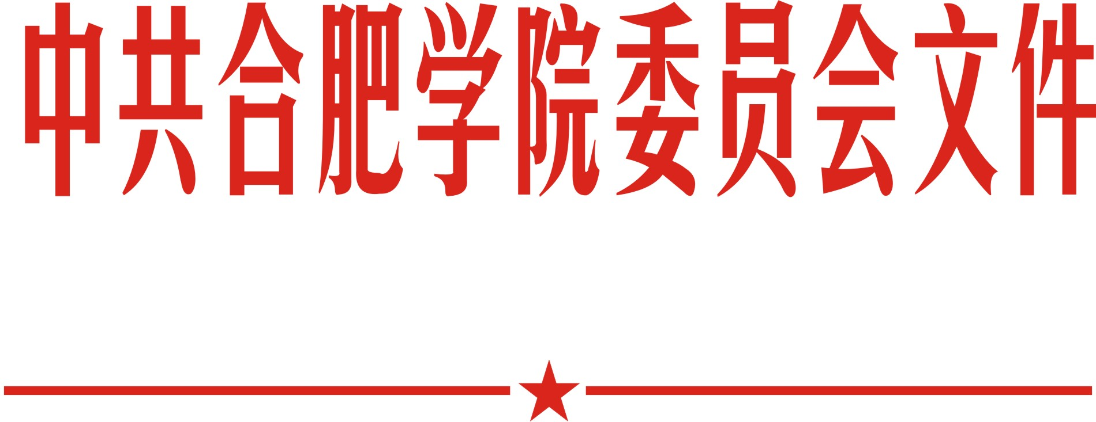

院党委〔2018〕14号

关于印发《合肥学院2018年党风廉政建设
工作要点》的通知

各党总支、直属支部、院直各部门：

《合肥学院2018年党风廉政建设工作要点》已经校党委会研究通过，现印发给你们，请认真学习贯彻落实。

附件：合肥学院2018年党风廉政建设工作要点

中共合肥学院委员会
2018年3月6日
合肥学院党委办公室 2018年3月9日印发
附件：

合肥学院2018年党风廉政建设工作要点

2018年，我校党风廉政建设和反腐败工作的总体要求是：以习近平新时代中国特色社会主义思想为指导，认真学习贯彻落实党的十九大和中纪委二次全会精神，以及省、市纪委全会精神，忠实履行党章和宪法赋予的职责，服务学校改革发展稳定大局，强化监督执纪问责，推动全面从严治党向纵深发展，不断开创新时代合肥学院纪检监察工作新局面。
一、把党的政治建设摆在首位，坚决维护以习近平同志为核心的党中央权威和集中统一领导
1.严明政治纪律和政治规矩。各级党组织要深入学习领会习近平新时代中国特色社会主义思想，切实担负起推进全面从严治党的政治责任，党员干部要不断增强“四个意识”，做到“五个纯粹”，反对“七个有之”。推动学校各级党组织和党员遵守党章党规，督促领导干部加强党性锻炼，提高政治定力，与以习近平同志为核心的党中央保持高度一致。
2.加强和规范党内政治生活。各级党组织和党员领导干部要认真贯彻《中共中央政治局关于加强和维护党中央集中统一领导的若干规定》精神以及省委贯彻落实意见。严格执行新形势下党内政治生活若干准则，校纪委加强对党内政治生活状况、党的路线方针政策、民主集中制等各项制度执行情况监督检查，加强对学校党委、行政决策部署执行情况监督检查。
二、贯彻落实中央八项规定精神，锲而不舍纠正“四风”
3.巩固拓展落实中央八项规定精神成果。贯彻落实习近平总书记在《形式主义、官僚主义新表现值得警惕》一文上的重要批示精神。纪委监督检查中央八项规定和实施细则精神以及我省《实施细则》精神执行情况。组织部门加强党员领导干部作风建设。教务处、质评处通过开展教学检查等形式加强教师教风建设，加强师风师德建设。科技处、教务处加强科研、教研项目管理监督，严肃查处学术不端行为。学生处、团委、各总支定期开展学风检查。纪委协同组织部、各党总支等有关部门加强对作风建设等工作的监督检查，推进学校各职能部门、各系部转变作风，提升工作效能和服务师生水平。
4.组织开展好上级部署的作风建设专项活动。认真开展“不忘初心、牢记使命”主题教育，扎实推进“两学一做”学习教育常态化制度化活动。继续深入开展扶贫领域腐败和作风问题专项治理。组织开展好省纪委开展的“查问题、出硬招、改彻底”为重点的作风建设大排查等活动。学校各级领导干部要带头转变作风，形成“头雁效应”。教育引导党员干部增强群众感情，完善密切联系群众制度，建立并落实领导干部基层联系点制度，构建作风建设长效机制。
5.加强作风建设监督检查。健全完善作风建设制度，扭住“四风”不放。紧紧咬住“常”、“长”二字，抓住重要节点，紧盯年节假期，下发廉政警醒通知和监督举报电话，一个节点一个节点坚守。强化对领导干部办公用房、公务用车、公务接待、兼职兼薪、因公因私出国(境)等情况的监督。严禁违规发放津补贴、公款旅游、公款购买购物卡等，从严查处顶风违纪行为，防止“四风”反弹。
三、认真开展党风廉政建设工作，落实“两个责任”
6.及时学习宣传中纪委及省纪委有关党风廉政建设工作会议精神。通过校党委会、党委中心组理论学习会、校纪委（扩大）会、各党总支周例会等认真学习宣传中纪委会议精神以及省市关于党风廉政建设的决策部署。开好学校党风廉政建设工作会议，结合学校实际贯彻落实上级有关精神，全面部署学校2018年党风廉政建设工作。
7.落实全面从严治党主体责任。牢牢抓住主体责任这个“牛鼻子”，不松劲、不停步、再出发。校党委按要求及时向上级纪委报送落实党风廉政建设主体责任情况。各党总支(直属支部)按要求及时向校纪委报送落实党风廉政建设主体责任情况。各级党组织做到班子责任、第一责任人责任、班子成员责任“三责”联动，共同发力。着力解决一些党组织管党治党宽松软问题，解决一些基层党组织软弱涣散、战斗堡垒作用不强问题，推动全面从严治党向基层延伸、向一线延伸、向群众身边延伸。开展对各党总支落实党风廉政建设年中和过程督查，进一步推动责任压力向各党总支传导，做到有党组织就要负主体责任、负主体责任就要层层压实。
8.强化纪委专责监督。党的纪律检查委员会是政治机关，是党内监督专责机关、管党治党重要力量。校纪委要履行好组织协调、纪律监督、执纪问责等责任。推进纪委委员联系各党总支工作。积极协助校党委及时了解、分析学校落实全面从严治党主体责任情况，推动党要管党，从严治党各项任务落实到位，切实全面履行监督责任。
9.完善党风廉政建设责任制检查考核。认真做好2017年党风廉政建设考核工作，有效推动“两个责任”的落实。对不认真履行主体责任，致使不正之风滋生蔓延，或出现违反党的纪律规矩、失职渎职等问题而不制止、不报告的，严肃追究主体责任，维护师生切身利益。
四、加强党风廉政宣传教育工作，营造风清气正校园环境
10.深入开展纪律教育和监督。坚持把改进作风与加强党性修养结合起来，引导督促党员干部正心修身，涵养文化，自觉抵制不良风气，自觉同特权思想和特权现象作斗争，促使党员干部履行党员义务，自觉遵守党的纪律和国家法律法规，以优良党风带动学校教风、学风、校风。
11.拓展廉政教育渠道推进校园廉政文化建设。贯彻落实全国高校思想政治工作会议精神，全面加强和改进学校思想政治工作。结合社会主义核心价值观和中国梦，组织开展形式多样廉政教育活动、警示教育活动和形势政策报告会。完善提升大学生廉洁教育进课堂工作。组织开展第二届廉洁文化书画摄影作品展。学生处、团委、各党总支要抓住新生入学、入党等重要节点，把廉洁教育融于学生的职业生活和人生观教育。
五、加强监督检查和审计工作，加强廉政风险点防控
12.加强对重点领域和关键环节关键岗位的监督。组织部、纪委办联合开展个人有关事项报告抽查工作，执行干部提拔征求纪委意见制度。坚持干部任前廉政谈话制度。加大对重点项目、重点领域、关键环节的过程监督。切实加强对干部人事、财务管理、科研经费使用、招生考试、招投标、基建工程、资产经营、后勤服务、侵占学生利益以及各种考核评先等重点部位和关键环节的全过程监管,履行好监督的再监督，检查的再检查职责。
13.开展好各类审计工作。继续完成审计厅对我校开展的校长经济责任审计整改工作。开展2017年度财务审计及其问题整改工作。做好2018年14名处级干部经济责任审计及整改工作。继续做好建设（维修）工程审计工作和建设工程跟踪审计工作。
14.加强监督执纪制度建设。结合上级开展的专项整治活动以及审计中发现的问题，科学预判存在的廉政风险点，完善关于作风建设、干部选拔任用、“三公经费”、科（教）研经费、国有资产管理，招投标等关键事项监督制度，并严格执行，加大执行力的监督检查，重点是制度之间的衔接和执行的效果,对廉政风险点做好防控。建立定期分析制度，健全领导干部尤其是主要负责人带头遵守执行制度，实行“一岗双查”制度。
六、规范信访和纪律审查工作，有效运用“四种形态”
15.规范做好信访工作。依法依规及时办理信访事项，专人负责信访举报，编号分类摘要，及时梳理研究分析相关问题线索，规范做好信访线索管理处置工作。线索处置执行谈话函询、初步核实、暂存待查、予以了结四类方式。及时上报线索处置和查办案件情况。完善有效发现、揭露和查处腐败问题的机制。
16.切实做好纪律审查工作。建立健全并依法处理、依纪审查各环节程序规定和相关制度。严格执行六大纪律，正确把握和运用监督执纪的“四种形态”，要在用好第一种形态上下更大功夫，体现对干部的最大关心和爱护。按规定执行提醒、函询、诫勉以及谈心谈话制度，严肃处理违反党纪政纪行为, 规范执行纪律处分决定，及时通报曝光典型案例。执行受到谈话函询、诫勉谈话、纪律处分的党员干部，在民主生活会上说清楚说透彻，开展批评与自我批评制度。
七、持续深化“三转”工作，打造忠诚干净担当的纪检干部
17.继续深化“三转”工作。结合学校工作实际，聚焦中心任务，创新工作方式，改变工作作风，把工作主业、主责和主力集中到监督执纪问责上来，履行好监督责任、强化党内监督、严格执纪问责。坚持纪委在同级党委和上级纪委双重领导下开展工作，落实查办案件以上级纪委领导为主的制度。建立健全下级纪委向上级纪委报告工作制度。
18.加强纪检干部队伍建设。全体纪检监察干部要把贯彻习近平新时代中国特色社会主义思想落实到做好学校党风廉政建设和反腐败各项工作中。继续发挥好校纪委委员和各党总支、直属支部纪检委员作用。支持、指导党风党纪监督员、特邀监察员开展工作。组织纪检监察审计人员参加上级纪检机关开展的业务培训,进一步提高纪检监察干部的政治素质、执纪水平和监督能力，敢监督、会监督。纪委要强化自我监督，自觉接受监督，打造忠诚干净担当的纪检监察队伍。

